尾气改造项目技术要求
- 尾气管道连通内容如下图（具体尺寸需投标方根据现场情况实际量取）：
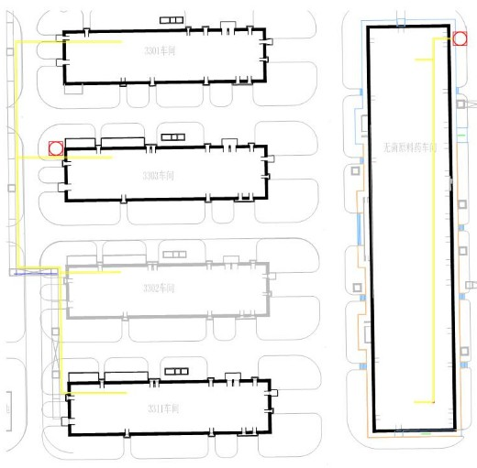
黄色线代表管道，红色圆代表排气筒放置位置，具体施工方案由投标单位看完现场确定。
- 管道材质为玻璃钢，连接管厚度10 mm，排气筒硬度必须符合安全要求。
- 危废间改造废气喷淋塔，需在危废间西南侧建设土建基础，将喷淋塔及循环泵、风机等从3201楼顶移至建好的基础，并加高排气筒高度至15m。
- 所有排气筒建设完成后进行监测平台建设，并按要求完成检测孔制作。检测平台由原有的检测平台转移使用，不能直接利用的经过加工后使用。
- 建设期间不得影响车间生产，先完成汇总管安装根据生产情况调整对接时间，对接完成后需预留旁通。

